- Ознакомиться с размерами спортивных площадок
Устройство, размеры и разметка, оборудование мест занятий и соревнований в избранном виде спорта

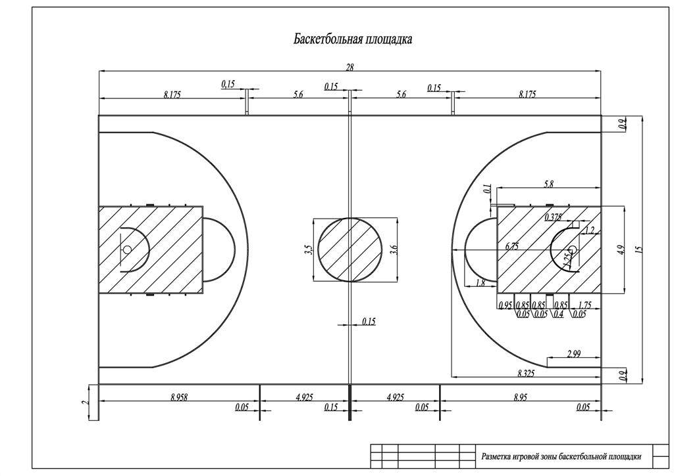

Волейбольная площадка
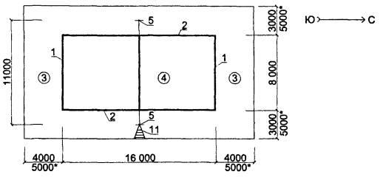

Футбольное поле.
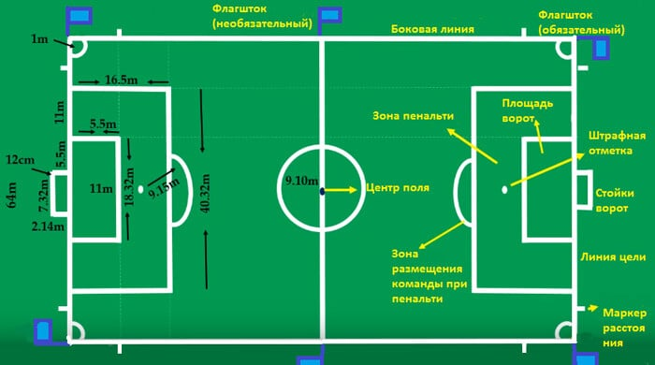

Задание:
Выполнить: Расписать и зарисовать: устройство, размеры и разметку, оборудование мест занятий и соревнований в избранном виде спорта

